МИНИСТЕРСТВО НАУКИ И ВЫСШЕГО ОБРАЗОВАНИЯ РОССИЙСКОЙ ФЕДЕРАЦИИ
федеральное государственное бюджетное образовательное учреждение высшего образования
«УЛЬЯНОВСКИЙ ГОСУДАРСТВЕННЫЙ ТЕХНИЧЕСКИЙ УНИВЕРСИТЕТ»

Факультет информационных систем и технологий
Кафедра «Измерительно-вычислительные комплексы»

«Системы искусственного интеллекта»
Отчет по лабораторной работе №2

Выполнила: студентка
гр. ИСТбд-31
Апахова К.Д.

Проверил:
Шишкин В.В.

Ульяновск, 2026 г.

Оглавление
Введение 3
Цель работы 3
Задание 3
Алгоритмы 3
Алгоритмический подход 3
К-средних 4
К-средних через sklearn 5
Метод локтя 5
Практическая часть 6
Описание функций 6
Экспериментальные данные 8
Распределенные 11 8
Распределенные 20 11
Равномерные 15 15
Тестирование на увеличение входных данных 18
Анализ результатов 19
Исключительные ситуации 19
Вывод 20
Источники 20
Листинг кода 21

Введение
В лабораторной работе изучается и разбирается процесс кластеризации – один из основных методов анализа данных, позволяющий распределять объекты по принципу их сходства.

Цель работы
Описать, реализовать и провести сравнительный анализ работы трех алгоритмов кластеризации: алгоритм основанный на переборе матрицы смежности, алгоритм «К-средних», алгоритм «К-средних», реализованный через библиотеку sklearn.

Задание
Имеется карта с городами. Распределить города по К кластерам по принципу минимального расстояния. Описание метода (модель), структура данных, алгоритмы, программа.

Алгоритмы

Алгоритмический подход
Определение центроидов происходит после составления матрицы смежности. Первым выбирается город с минимальной суммой расстояний до всех городов. Для каждого последующего города, возможного центра кластера, рассчитывается расстояние до ближайшего существующего центроида, выбирается город, где расстояние до существующего центроида максимально.
После определения центров кластеров, формируется словарь для хранения центроидов и городов, которые к ним относятся.
Чтобы проверить к какому кластеру относится город, по матрице смежности определяется расстояние до ближайшего центроида. После этого расчета, город записывается в список значений к ключу-кластеру.
Структуры данных, используемые в реализации алгоритма:
- Список списков - cities – хранение исходных данных о городах. Каждый элемент содержит 3 значения: название, широта, долгота.
- Матрица смежности – distMatrix – квадратная матрица, хранящая значения между городом i и городом j, которое рассчитывается как евклидово.
- Списки – centroidsIndices, centroidNames – хранение индексов и названий выбранных центроидов.
- Словарь – clustersDict – ключ – название центроида, значение – список городов, принадлежащих кластеру.

К-средних
Метод k-средних часто называют алгоритмом Ллойда. В общих чертах алгоритм состоит из трех этапов. На первом этапе выбираются начальные центроиды, причем самый простой способ — это выбрать образцы из набора данных. После инициализации алгоритм K-средних состоит из двух повторяющихся циклов. На первом этапе каждая выборка присваивается ближайшему центроиду. На втором этапе создаются новые центроиды путем вычисления среднего значения всех выборок, присвоенных каждому предыдущему центроиду. Вычисляется разница между старым и новым центроидами, и алгоритм повторяет эти два последних шага до тех пор, пока эта разница не станет меньше порогового значения. Другими словами, алгоритм повторяется до тех пор, пока центроиды не перестанут существенно смещаться. [1]
Первоначально k центроидов формируются случайным образом из набора городов. После кластеризации идет отцентровка кластера, рассчитывается как среднее значение между координатами в группе.
После получения конечного списка центров идет распределение городов по принципу наименьшего расстояния.
Структуры данных, используемые в реализации алгоритма:
- Список списков – cities – хранение исходных данных о городах.
- Списки:
  - clusters - список списков городов, распределенных по кластерам.
  - centroids - список координат текущих центроидов.
- Словарь - clustersDict – ключ – номер центроида, значение – список городов, принадлежащих кластеру.

К-средних через sklearn
Библиотечная реализация алгоритма K-means, использующая оптимизированные вычисления и улучшенный метод инициализации. В отличие от ручной реализации, sklearn автоматически выполняет многократный запуск алгоритма и выбирает наилучший результат с наименьшим значением инерции.
Для определения оптимального количества кластеров применяется метод "локтя", аналогичный ручной реализации, но с использованием встроенного свойства inertia_ для получения WCSS. После определения оптимального k выполняется финальная кластеризация, которая выбирает начальные центроиды с высокой вероятностью их удаленности друг от друга. Распределение городов по кластерам выполняется с помощью операций numpy.
Структуры данных, используемые в реализации алгоритма:
- Список списков - cities – хранение исходных данных о городах. Каждый элемент содержит 3 значения: название, широта, долгота.
- Массив numpy – двумерный массив размером n×2, содержащий координаты всех городов.
- Словарь - clustersDict – ключ – номер центроида, значение – список городов, принадлежащих кластеру.

Метод локтя
Метод предназначен для определения оптимального значения кластеров. Для каждого k от 1 до числа количества городов выполняется полная кластеризация. Вычисляем WCSS, которая уменьшается при росте k. Для нахождения оптимального количества кластеров, необходимо найти точку, где WCSS резко замедляется.
Структуры данных, используемые в реализации алгоритма:
- wcssValues - хранение значений WCSS для различных k.
- kValues - соответствующие значения количества кластеров, для нахождения оптимального.

Практическая часть

Описание функций
Основные функции описывают работу каждого из 3 алгоритмов кластеризации и возвращают время выполнения метода.
- algoritm_clusters – функция реализует алгоритмический подход к кластеризации городов. На вход получает аргумент k - количество кластеров, на которое необходимо распределить города. В конце функция подсчитывает и возвращает время выполнения алгоритма в секундах.
- k_means_clusters – функция реализует алгоритм K-средних. Входные параметры отсутствуют оптимальное количество кластеров определяется методом «локтя». В конце функция подсчитывает и возвращает время выполнения алгоритма в секундах.
- k_means_sklearn - функция реализует алгоритм K-means с использованием библиотеки scikit-learn и автоматическим определением оптимального количества кластеров. Входные параметры отсутствуют. В конце функция подсчитывает и возвращает время выполнения алгоритма в секундах.
Вспомогательные функции
- read_cities – функция предназначена для чтения данных о городах из текстового файла. На вход получает имя файла с данными о городах. Функция открывает файл и построчно читает его содержимое, для каждой строки происходит разделение на части по пробелам, после чего название города сохраняется как строка, а координаты преобразуются в вещественные числа. Каждый город добавляется в список в формате: название, широта, долгота. Функция обрабатывает возможные ошибки: FileNotFoundError возникает, если файл не найден; Exception обрабатывает другие ошибки (проблемы с кодировкой или формат данных); ValueError возникает при ошибке преобразования координат. В случае успешного чтения функция возвращает список всех городов. При возникновении ошибок возвращается пустой список.
- euclid_dist – функция вычисляет евклидово расстояние между двумя точками. На вход принимает два параметра: x1y1 и x2y2, каждый из которых может быть представлен в формате [название, широта, долгота] или просто [широта, долгота]. Функция извлекает координаты из переданных списков, используя последние два элемента, затем вычисляет расстояние по формуле евклидовой метрики. Возвращает вычисленное расстояние в виде вещественного числа.
- matrix – функция строит матрицу расстояний между всеми городами. На вход получает список городов в формате [название, широта, долгота]. Сначала определяется количество городов n, затем создается квадратная матрица размером n×n, изначально заполненная нулями. Для каждой пары городов с индексами i и j, если i не равно j, вычисляется евклидово расстояние с помощью функции euclid_dist, и полученное значение сохраняется в ячейку матрицы с индексами [i][j]. В результате функция возвращает матрицу расстояний.
- to_cluster – функция распределяет города по кластерам на основе принципа ближайшего центроида. На вход получает список городов в формате [название, широта, долгота] и список центроидов в формате [широта, долгота]. Функция создает список кластеров, количество которых равно количеству центроидов. Для каждого города вычисляются расстояния до всех центроидов с помощью функции euclid_dist. Определяется центроид с минимальным расстоянием, и город добавляется в соответствующий кластер. В результате функция возвращает список списков, где каждый внутренний список содержит города, принадлежащие соответствующему кластеру.
- create_new_centroids – функция пересчитывает центроиды как среднее арифметическое координат всех городов в каждом кластере. На вход получает список кластеров, где каждый кластер представляет собой список городов в формате [название, широта, долгота]. Функция создает пустой список для новых центроидов, суммирует все широты и все долготы городов в кластере, подсчитывает количество городов, затем вычисляет среднюю широту и среднюю долготу. В результате функция возвращает список новых центроидов в формате [широта, долгота].

Экспериментальные данные
Для демонстрации обработки входных данных использовался сайт GeoGebra[2] как инструмент для создания иллюстраций к работе.

Распределенные 11
В качестве первого тестирования выбраны города неравномерно разбросанные по карте, с наличием сильно отдаленного города:
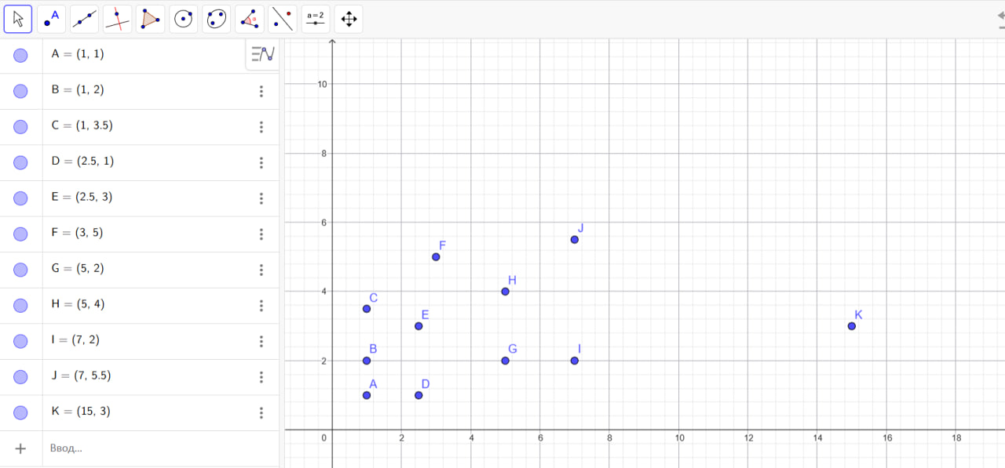
Рисунок 1 Тест 1 на 11 городов
Алгоритмический подход
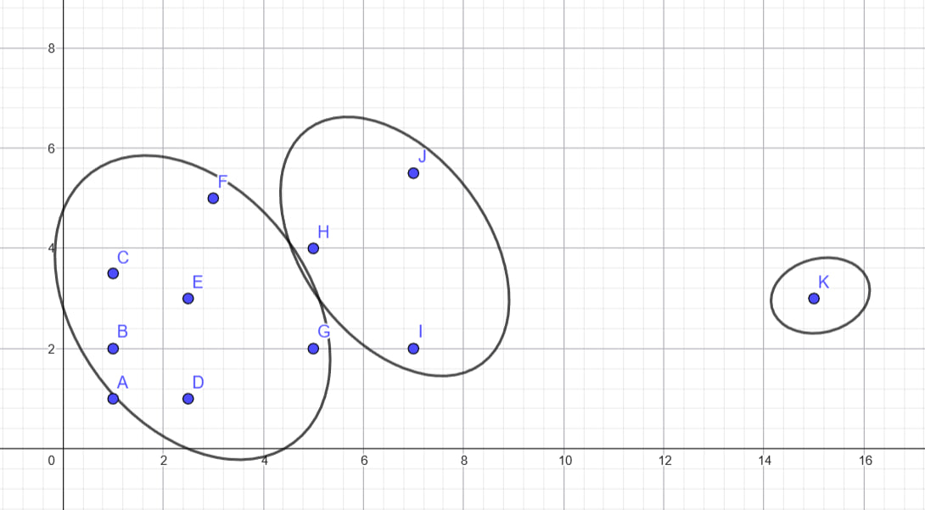
Рисунок 2 Результат работы теста 1 при алгоритмическом подходе
Кластер: Е
Координаты центроида: 2.5 3.0
Города в кластере:
А: растояние до центроида = 2.5
В: растояние до центроида = 1.8027756377319946
С: растояние до центроида = 1.5811388300841898
D: растояние до центроида = 2.0
F: растояние до центроида = 2.0615528128088303
G: растояние до центроида = 2.692582403567252

Кластер: K
Координаты центроида: 15.0 3.0
Города в кластере:
Нет

Кластер: J
Координаты центроида: 7.0 5.5
Города в кластере:
H: растояние до центроида = 2.5
I: растояние до центроида = 3.5

К-средних
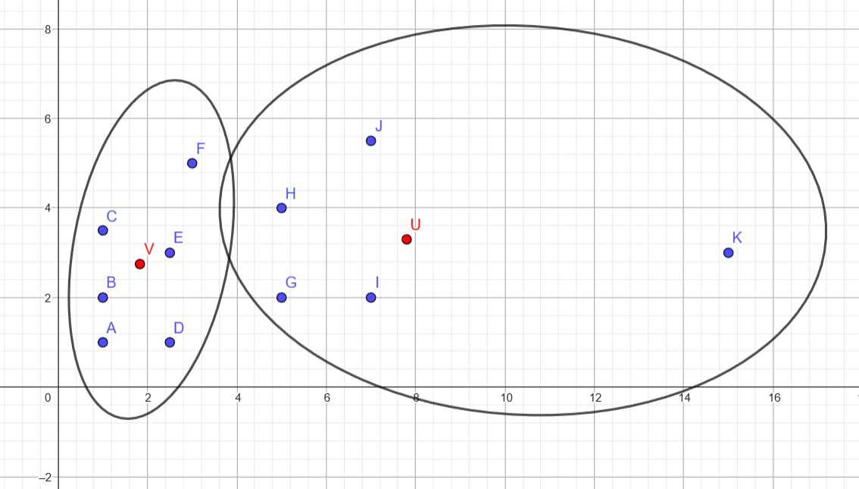
Рисунок 3 Результат работы теста 1 при к-средних подходе
Кластер1
Координаты центроида: 7.8 3.3 (U)
Города в кластере:
G: расстояние до центроида = 3.09
H: расстояние до центроида = 2.89
I: расстояние до центроида = 1.53
J: расстояние до центроида = 2.34
K: расстояние до центроида = 7.21

Кластер2
Координаты центроида: 1.83 2.5833 (V)
Города в кластере:
А: расстояние до центроида = 1.79
В: расстояние до центроида = 1.02
С: расстояние до центроида = 1.24
D: расстояние до центроида = 1.72
Е: расстояние до центроида = 0.79
F: расстояние до центроида = 2.68

К-средних sklearn
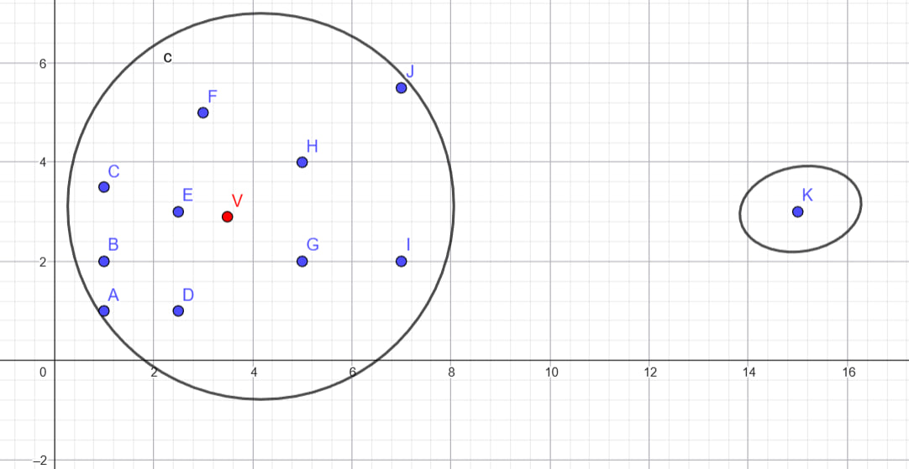
Рисунок 4 Результат работы теста 1 при к-средних подходе через библиотеку
Кластер1
Координаты центроида: 3.499 2.9 (V)
Города в кластере:
А: расстояние до центроида = 3.14
В: расстояние до центроида = 2.66
С: расстояние до центроида = 2.57
D: расстояние до центроида = 2.15
Е: расстояние до центроида = 1.00
F: расстояние до центроида = 2.16
G: расстояние до центроида = 1.75
H: расстояние до центроида = 1.86
I: расстояние до центроида = 3.61
J: расстояние до центроида = 4.36

Кластер2
Координаты центроида: 15.0 3.0
Города в кластере:
K: расстояние до центроида = 0.00

Таблица 1 Временные результаты теста 1
Метод | Алгоритмический подход | К-средних | К-средних sklearn
Время | 0.0 | 0.005013942718505859 | 0.49802446365356445

Распределенные 20
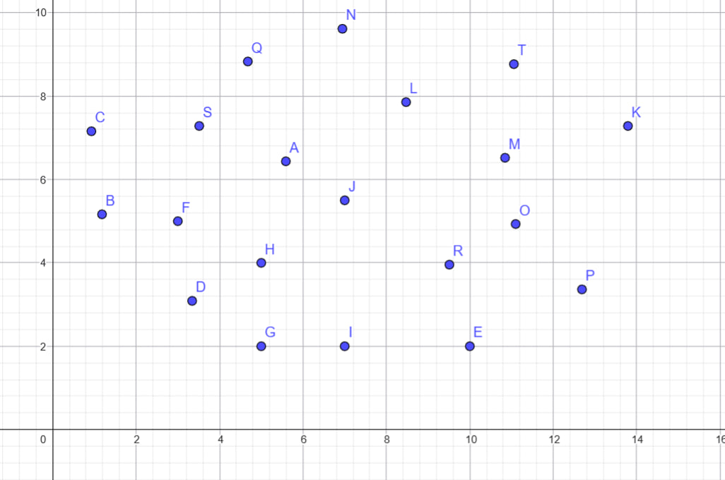
Рисунок 5 Тест 2 на 20 городов
Алгоритмический подход
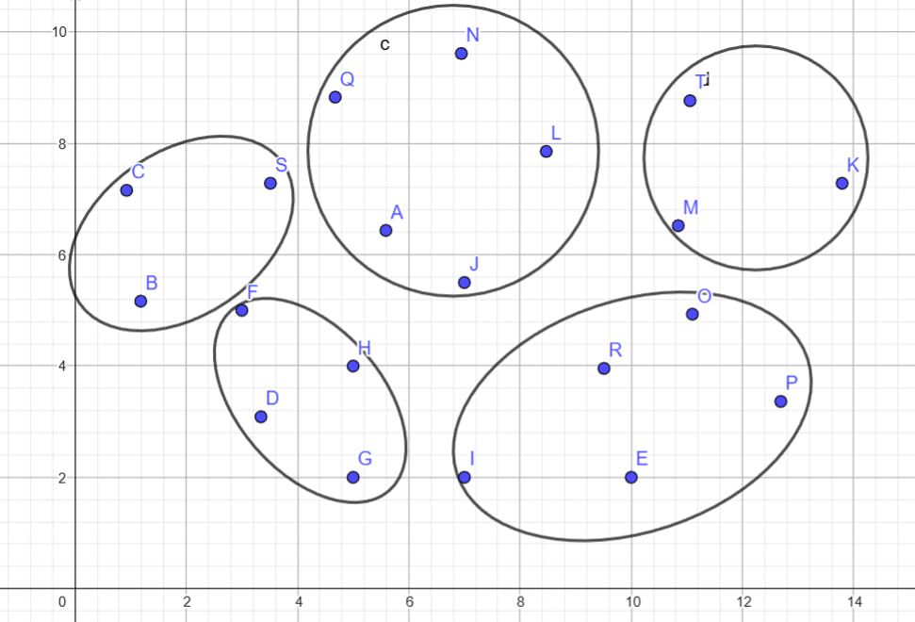
Рисунок 6 Результат работы теста 2 при алгоритмическом подходе
Кластер: J
Координаты центроида: 7.0 5.5
Города в кластере:
A: растояние до центроида = 1.6946090994680754
L: растояние до центроида = 2.78037767218772
N: растояние до центроида = 4.110304125000971
Q: растояние до центроида = 4.058484938988933

Кластер: K
Координаты центроида: 13.13 7.45
Города в кластере:
M: растояние до центроида = 2.3264135487913586
T: растояние до центроида = 2.4550560075077716

Кластер: C
Координаты центроида: 0.93 7.16
Города в кластере:
B: растояние до центроида = 2.0155644370746373
S: растояние до центроида = 2.5827891900037057

Кластер: E
Координаты центроида: 10.0 2.0
Города в кластере:
I: растояние до центроида = 3.0
O: растояние до центроида = 3.129680494874836
P: растояние до центроида = 3.0142494919963077
R: растояние до центроида = 2.0203217565526534

Кластер: D
Координаты центроида: 3.34 3.09
Города в кластере:
F: растояние до центроида = 1.9400257730246782
G: растояние до центроида = 1.985875121955054
H: растояние до центроида = 1.893066295722366

К-средних
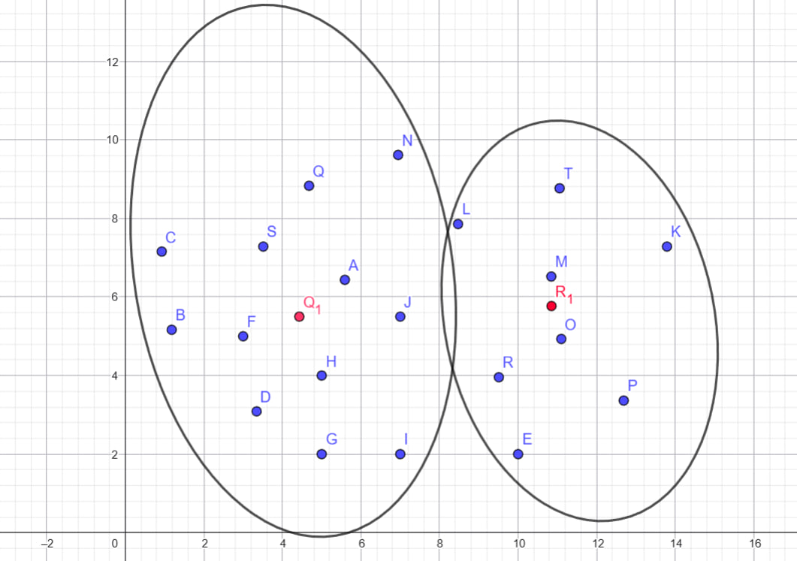
Рисунок 7 Результат работы теста 2 при к-средних подходе
Кластер1
Координаты центроида: 10.850000000000001 5.77375 (R1)
Города в кластере:
E: расстояние до центроида = 3.87
K: расстояние до центроида = 2.83
L: расстояние до центроида = 3.16
M: расстояние до центроида = 2.09
O: расстояние до центроида = 0.88
P: расстояние до центроида = 3.04
R: расстояние до центроида = 2.26
T: расстояние до центроида = 3.00

Кластер2
Координаты центроида: 4.431666666666667 5.5058333333333325 (Q1)
Города в кластере:
A: расстояние до центроида = 1.49
B: расстояние до центроида = 3.27
C: расстояние до центроида = 3.87
D: расстояние до центроида = 2.65
F: расстояние до центроида = 1.52
G: расстояние до центроида = 3.55
H: расстояние до центроида = 1.61
I: расстояние до центроида = 4.35
J: расстояние до центроида = 2.57
N: расстояние до центроида = 4.82
Q: расстояние до центроида = 3.33
S: расстояние до центроида = 2.00

К-средних sklearn
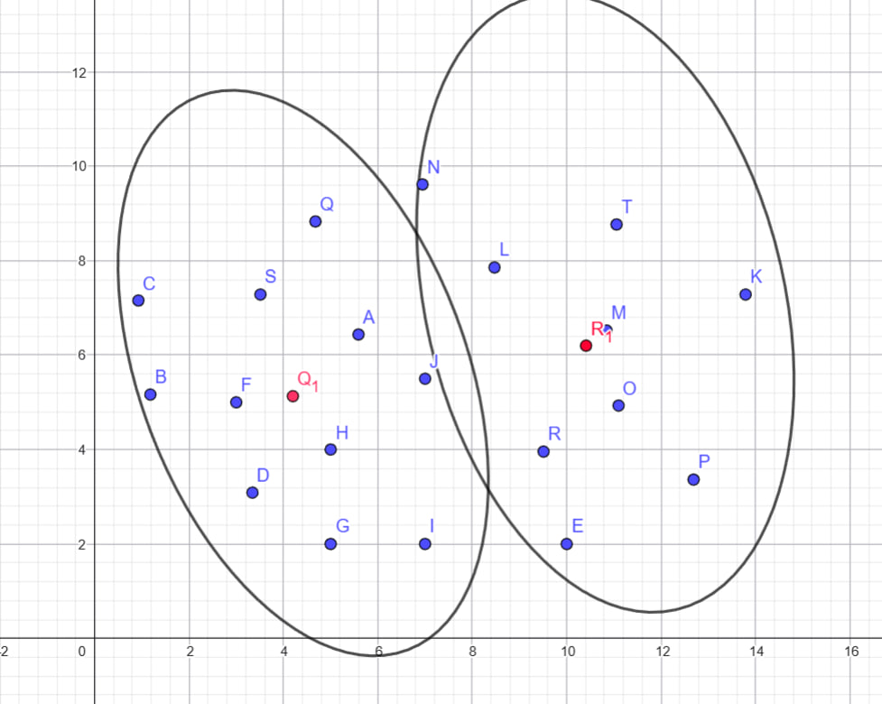
Рисунок 8 Результат работы теста 2 при к-средних подходе через библиотеку
Кластер1
Координаты центроида: 4.20272 5.1327272 (Q1)
Города в кластере:
A: расстояние до центроида = 1.91
B: расстояние до центроида = 3.02
C: расстояние до центроида = 3.85
D: расстояние до центроида = 2.22
F: расстояние до центроида = 1.21
G: расстояние до центроида = 3.23
H: расстояние до центроида = 1.39
I: расстояние до центроида = 4.20
J: расстояние до центроида = 2.82
Q: расстояние до центроида = 3.73
S: расстояние до центроида = 2.26

Кластер2
Координаты центроида: 10.416666666666666 6.2 (R1)
Города в кластере:
E: расстояние до центроида = 4.22
K: расстояние до центроида = 2.99
L: расстояние до центроида = 2.56
M: расстояние до центроида = 1.71
N: расстояние до центроида = 4.86
O: расстояние до центроида = 1.44
P: расстояние до центроида = 3.64
R: расстояние до центроида = 2.42
T: расстояние до центроида = 2.65

Таблица 2 Временные результаты теста 2
Метод | Алгоритмический подход | К-средних | К-средних sklearn
Время | 0.001001119613647461 | 0.017998933792114258 | 1.2094249725341797

Равномерные 15
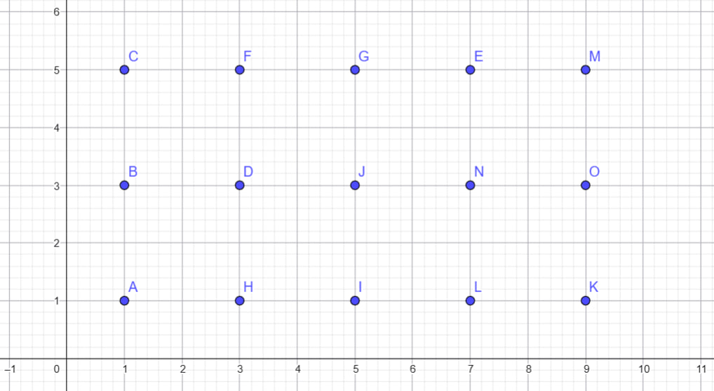
Рисунок 9 Тест 3 на 15 городов
Алгоритмический подход
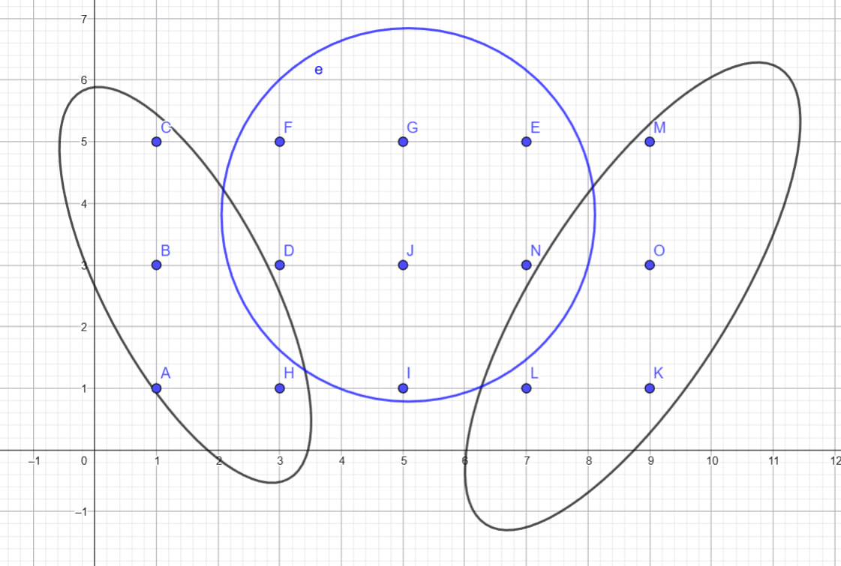
Рисунок 10 Результат работы теста 3 при алгоритмическом подходе
Кластер: J
Координаты центроида: 5.0 3.0
Города в кластере:
D: растояние до центроида = 2.0
E: растояние до центроида = 2.8284271247461903
F: растояние до центроида = 2.8284271247461903
G: растояние до центроида = 2.0
I: растояние до центроида = 2.0
N: растояние до центроида = 2.0

Кластер: A
Координаты центроида: 1.0 1.0
Города в кластере:
B: растояние до центроида = 2.0
C: растояние до центроида = 4.0
H: растояние до центроида = 2.0

Кластер: K
Координаты центроида: 9.0 1.0
Города в кластере:
L: растояние до центроида = 2.0
M: растояние до центроида = 4.0
O: растояние до центроида = 2.0

К-средних
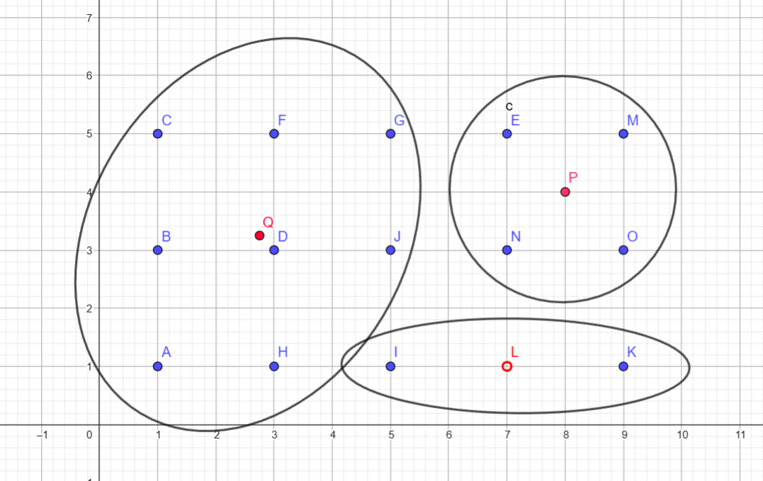
Рисунок 11 Результат работы теста 3 при к-средних подходе
Кластер1
Координаты центроида: 8.0 4.0 (P)
Города в кластере:
E: расстояние до центроида = 1.41
M: расстояние до центроида = 1.41
N: расстояние до центроида = 1.41
O: расстояние до центроида = 1.41

Кластер2
Координаты центроида: 2.75 3.25 (Q)
Города в кластере:
A: расстояние до центроида = 2.85
B: расстояние до центроида = 1.77
C: расстояние до центроида = 2.47
D: расстояние до центроида = 0.35
F: расстояние до центроида = 1.77
G: расстояние до центроида = 2.85
H: расстояние до центроида = 2.26
J: расстояние до центроида = 2.26

Кластер3
Координаты центроида: 7.0 1.0 (L)
Города в кластере:
I: расстояние до центроида = 2.00
K: расстояние до центроида = 2.00
L: расстояние до центроида = 0.00

К-средних sklearn
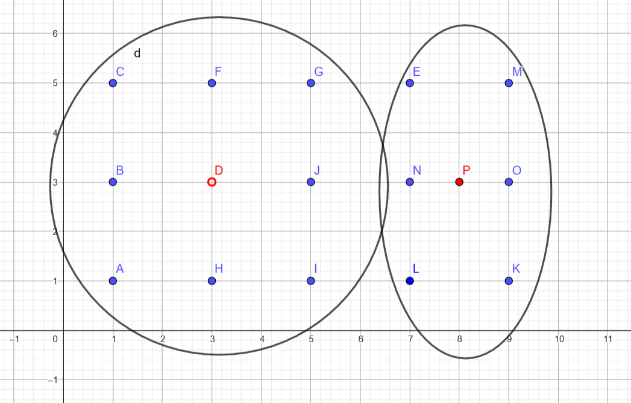
Рисунок 12 Результат работы теста 3 при к-средних подходе через библиотеку
Кластер1
Координаты центроида: 3.0 3.0 (D)
Города в кластере:
A: расстояние до центроида = 2.83
B: расстояние до центроида = 2.00
C: расстояние до центроида = 2.83
D: расстояние до центроида = 0.00
F: расстояние до центроида = 2.00
G: расстояние до центроида = 2.83
H: расстояние до центроида = 2.00
I: расстояние до центроида = 2.83
J: расстояние до центроида = 2.00

Кластер2
Координаты центроида: 8.0 3.0 (P)
Города в кластере:
E: расстояние до центроида = 2.24
K: расстояние до центроида = 2.24
L: расстояние до центроида = 2.24
M: расстояние до центроида = 2.24
N: расстояние до центроида = 1.00
O: расстояние до центроида = 1.00

Таблица 3 Временные результаты теста 3
Метод | Алгоритмический подход | К-средних | К-средних sklearn
Время | 0.001005411148071289 | 0.007993698120117188 | 0.7600569725036621

Тестирование на увеличение входных данных
В качестве входных данных используются города страны Россия[3].
Таблица 4 Временные результаты тестов 4-6
Метод | Количество городов | Алгоритмический подход | К-средних | К-средних sklearn
Время | 30 | 0.00199937820434570 | 0.0560040473937988 | 1.601410865783691
Время | 50 | 0.00399947166442871 | 0.2730202674865722 | 3.159758806228637
Время | 100 | 0.0140016078948974 | 1.9790244102478027 | 11.39715242385864

Анализ результатов
Сравнение трех реализованных алгоритмов кластеризации проводилось по двум критериям: качество разбиения на кластеры и время выполнения. Алгоритмический подход, основанный на выборе центроидов через матрицу смежности, показал наименьшее время выполнения за счет отсутствия итерационного уточнения центров. Однако качество кластеризации напрямую зависит от ручного выбора количества кластеров. Это может приводить к неравномерному распределению данных: некоторые кластеры могут оставаться пустыми, а другие — объединять слишком удаленные объекты.
Ручная реализация К-средних работает медленнее, но обеспечивает более сбалансированное распределение городов за счет итеративного пересчета центроидов. Алгоритм стабильно формирует кластеры компактной формы, однако время выполнения растет квадратично относительно числа точек из-за вычисления расстояний на каждом шаге.
Библиотечная реализация К-средних демонстрирует наибольшее время выполнения, что объясняется встроенным механизмом многократного запуска и использованием операций NumPy, которые на малых объемах данных дают избыточные вычислительные затраты. При этом качество кластеризации оказывается наиболее стабильным.

Исключительные ситуации
- Информационное сообщение для пользователя при вводе данных из несуществующего файла или из пустого файла:
  - 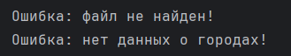
- Информационное сообщение для пользователя, если файл содержит некорректный формат данных:
  - 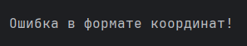
- Информационное сообщение для обработки алгоритмического подхода о невозможности создать отрицательное количество кластеров при вводе неположительного числа:
  - 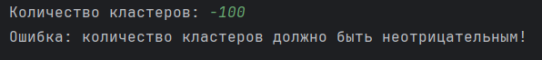

Вывод
В ходе работы были успешно реализованы 3 алгоритма кластеризации: самостоятельный алгоритм на основе матрицы расстояний, и 2 алгоритма К-средних, реализованные алгоритмически и через библиотеку. В результате работы проанализированы сформировавшиеся кластеры и сравнено время выполнения каждого алгоритма.
По времени выполнения наилучшим является алгоритмический метод, однако это происходит из-за отсутствия алгоритма нахождения оптимального количества групп и заменено ручным вводом.
По качеству кластеризации наилучшим является библиотечная реализация К-средних.

Источники
- Scikit-learn: Machine Learning in Python — документация по библиотеке scikit-learn, раздел «Кластеризация». URL: https://scikit-learn.org/stable/modules/clustering.html#k-means.
- GeoGebra Classic — интерактивная математическая среда для визуализации геометрических объектов и данных. URL: https://www.geogebra.org/classic?lang=ru .
- Time-in.ru — координаты городов России. URL: https://time-in.ru/coordinates/russia.

Листинг кода
Ссылка на гит: https://github.com/ksushka2/sii/tree/main.

